**Univerzita Palackého v Olomouci**

**Pedagogická fakulta**

Katedra českého jazyka a literatury

SLOVESA

Seminární práce

**Předmět:** Didaktika mateřského jazyka B (KČJ/DIMJB)

**Studijní obor:** Učitelství pro 1. stupeň základní školy

**Vypracovala:** Agáta Bednárová

**Ročník:** 3. (zimní semestr)

**Vyučující:** Mgr. Veronika Krejčí

**Datum:** 4. 11. 2016

**A. CHARAKTERISTIKA VYUČOVACÍ HODINY**

|  |
| --- |
| **Vzdělávací oblast:** Jazyk a jazyková komunikace  **Vzdělávací obor:** Český jazyk a literatura – Jazyková výchova  **Tematický okruh:** Tvarosloví  **Učivo:** Slovesa |
| **Období:** 1.  **Ročník:** 2.  **Časová dotace:** 45 minut  **Počet žáků:** 24  **Typ vyučovací hodiny:** Vyvození nového učiva  **Cíle vyučovací hodiny:** Vyvodit slovesa jako nový slovní druh, naučit se rozlišovat jednoduché příklady sloves.  **Klíčové kompetence:**  **~ k učení:** operuje s obecně užívanými termíny, uvádí věci do souvislostí  **~ k řešení problémů:** vnímá nejrůznější problémové situace ve škole i mimo ni, rozpozná a pochopí problém, přemýšlí o nesrovnalostech a jejich příčinách, promyslí a naplánuje způsob řešení problému a využívá k tomu vlastního úsudku a zkušeností  **~ komunikativní:** formuluje a vyjadřuje své myšlenky a názory, vyjadřuje se výstižně  **~ sociální a personální:** vytváří si pozitivní představu o sobě samém, která podporuje jeho sebedůvěru a samostatný rozvoj  **Výukové metody:** metody slovní (motivační rozhovor, vysvětlování, práce s textem) metody dovednostně praktické (manipulování), metody řešení problémů (kladení problémových otázek)  **Organizační formy výuky:** frontální výuka, samostatná práce  **Učební pomůcky:** kartičky se slovy, pracovní list, psací potřeby, papíry, obrázek moře, tabule |

**B. STRUKTURA VYUČOVACÍ HODINY**

|  |  |  |
| --- | --- | --- |
| **I. ÚVODNÍ ČÁST** | | |
| **ORGANIZAČNÍ ČÁST** | | |
| 1´ | * **Přivítání dětí** * **Zápis do třídní knihy** |  |
| **MOTIVACE** | | |
| 3´ | * **MOTIVAČNÍ ROZHOVOR: *DOVOLENÁ U MOŘE*** * *Kdo jezdí s rodiči na dovolenou?* * *Kam jezdíte na dovolenou?* * *Kdo byl někdy u moře?* |  |
| **II. HLAVNÍ ČÁST** | | |
| **VYVOZENÍ NOVÉHO UČIVA** | | |
| 1´ | * **MOTIVACE:** ***OBRÁZEK U MOŘE***   Děti, kamarádka mi poslala obrázek/ pohlednici z dovolené u moře. | Příloha - obrázek |
| 3´ | * **MOTIVAČNÍ ROZHOVOR: *U MOŘE*** * Co vidíš na obrázku? * Co dělají lidé/ děti? * Jaké jiné aktivity můžeme dělat u moře? (ocenit vhodné aktivity) * Až budeš jednou u moře, co bys tam chtěl/-a dělat nebo vidět? Napiš 1 slovo na papír – využijeme příští hodinu |  |
| 10´ | * **MANIPULAČNÍ ČINNOST:**   **Motivace:** Děti, když jsem pohled dostala, hned mě napadla spousta činností, které bych u moře dělala a spousta dalších věcí, které bych u moře chtěla vidět. Jenže slova se mi zatoulala po třídě, pomůžete mi je najít?  Kartičky s podstatnými jmény a slovesy rozmístíme po třídě a děti je budou hledat. Kartičky jsou připravené na počet žáků.  Poté kartičky s podstatnými jmény rozřadí do příslušných domečků podle osob, zvířat a věcí, tudíž zopakujeme učivo o podstatných jménech.  Společná kontrola – učitel bude číst rozřazená slova na tabuli, pokud něco bude špatně, žáci se přihlásí a společně opravíme.  **Řízený rozhovor:**   * Jakým slovním druhem nazýváme osoby, zvířata a věci?   Komu zůstala kartička v ruce, tak ji přečte. Př. roste, pluje, spí… | kartičky se slovy – ***Příloha***  Tabule – *Příloha* |

|  |  |  |
| --- | --- | --- |
| **DEFINICE NOVÉHO UČIVA** | | |
| 5´ | * **ŘÍZENÝ ROZHOVOR:** * *Co vyjadřují zbylá slova, které jsme neumístili do domečků?* * *Co mají společného (všechna říkají, co někdo dělá) –* * *Jakou otázkou si můžeme pomoci? Co dělá? Ověříme si na příkladu – svítí, plave…*   Zavedení slovního druhu a vyvození definice - **SLOVESA**  *Slovesa jsou slova, která vyjadřují, co osoby, zvířata a věci dělají nebo co se s nimi děje. Ptáme se na ně: Co dělá?* |  |
| **UPEVŇENÍ NOVÝCH TERMÍNŮ, PROCVIČOVÁNÍ UČIVA** | | |
| 12´ | * **PRÁCE NA TABULI:**  |  | | --- | | **ÚKOL 1:** Vyhledáš ukrytá slovesa? [1]  Motivace: Nejenže se mi kartičky zatoulaly po třídě, ale některá slovesa z kartiček si mi schovala v tajence. Zvládneme je najít?  Slovesa jsem zvolila z kartiček. Žáci hledají ukrytá slovesa podle směru šipek. Jakmile dané sloveso najdou, přečtou a vyškrtnou ho. Místo psaní sloves použijeme již předem připravené kartičky, s kterými jsme pracovali v manipulační činnosti. Danou kartičku žák umístí na tabuli. U činnosti se žáci mohou střídat, jeden žák najde ukryté sloveso, druhý přiloží kartičku.  Př. Ukryté sloveso – SVÍTÍ a následně přiloží na tabuli kartičku se slovesem SVÍTÍ. | | **ÚKOL 2:** *Vyhledej ve větách slovesa.*  *Žáci chodí k tabuli a kroužkují slovesa. [2]*  *Babička* ***peče*** *bábovku.*  *Sestra* ***pomáhá*** *mamince.*  *Bratr* ***jezdí*** *na kole.*  *Pes* ***olizuje*** *kost.*  *Honzík* ***kreslí*** *obrázek.*  *Naše kočka* ***spí.*** |  * **ÚKOL 3:** Slovesa se pomíchala s jinými slovními druhy, poznáš je? * Žáci mají položené hlavy na lavici, učitel čte trojici daných slov, pokud žáci uslyší sloveso, zvednou hlavu.   *město, zelená,* ***plave***  *moje,* ***stojí,*** *divadlo*  *pátý, ten,* ***svítí***  *cesta,* ***čte****, nůž*  ***okopává,*** *já,* ***kreslí*** | Příprava tabule - *příloha*    Příprava tabule - *příloha* |
| 5´ | * **PRACOVNÍ LIST – SAMOSTATNÁ PRÁCE** * Žáci dostanou pracovní list * ÚKOL: Vyjádřete třemi slovesy, co dělají: [3]   Sportovci:  Děti na hřišti:  Zvířata  Společná kontrola, některé napsané činnosti si budou lišit. | Příloha – pracovní list č.1 |
| **III. ZÁVĚREČNÁ ČÁST** | | |
| **ZOPAKOVÁNÍ NOVÝCH TERMÍNŮ** | | |
| 2´ | * **ZADÁNÍ DÚ: Úkol bude součástí pracovního listu** * **ÚKOL:** Vyber vhodné sloveso [4] * Žáci bude ze závorky vybírat vhodné sloveso, které buď podtrhnout, nebo zakroužkují.   Z lesa (zpívá, ozývá, houká) sova.  Chlapci si (zpívají, vyprávějí, nosí) vtipy.  Na listech rostlin se každé ráno (třpytí, povalují, jsou) kapky rosy.  Podívej, za okny (padá, prší, hřmí) sníh!  Ptáčci (kvákají, zpívají, křičí).  Příští hodinu si s dětmi domácí úkol zkontrolujeme. | Příloha - Pracovní list č.2 |
| **ZHODNOCENÍ ÚROVNĚ ZÍSKANÝCH POZNATKŮ A CHOVÁNÍ ŽÁKŮ** | | |
| 3´ | * **ŘÍZENÝ ROZHOVOR:** * *Co nového jsme se dnes naučili?* * *Zhodnocení průběhu hodiny.* * *Příští hodinu budeme se slovesy pokračovat, a kdo bude chtít, může nám přinést ukázat pohled, fotografii z dovolené u moře.* |  |

**C. PŘÍRAVA TABULE**

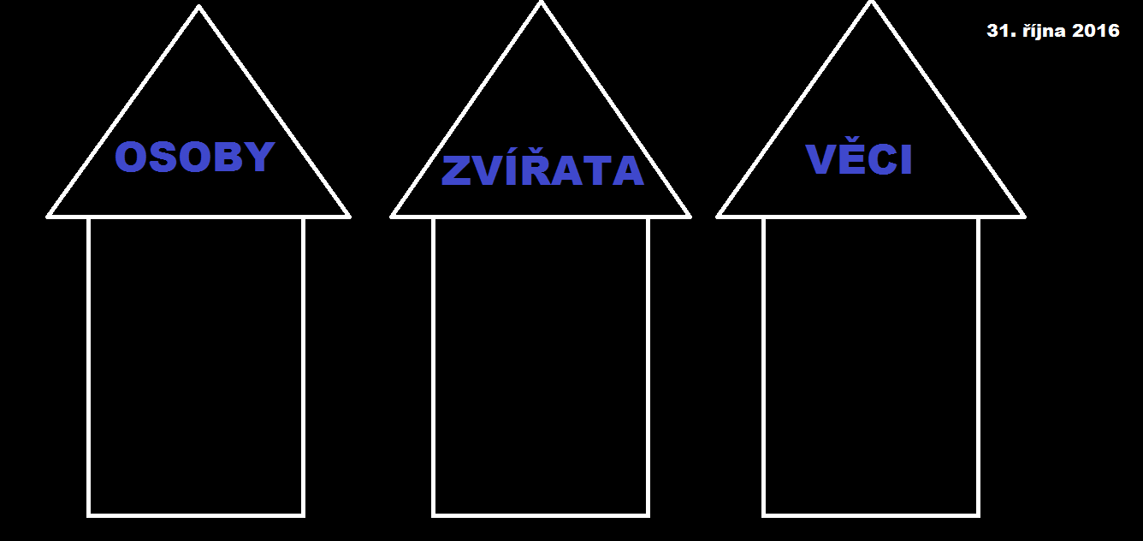

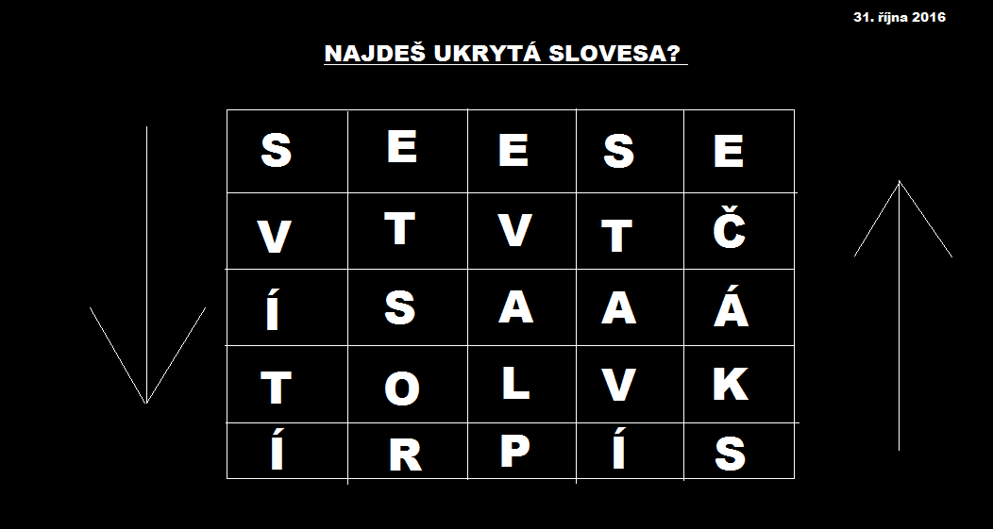

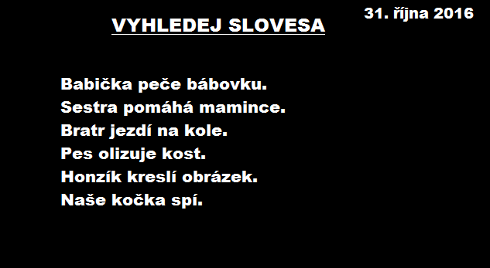

1. BLUMENTRITTOVÁ, Vlasta. *Procvičujeme druhy slov*. Benešov: Blug, 2006. ISBN 80-7274-955-2.
2. KONŮPKOVÁ, Monika a Hana MARKOVÁ. *Český jazyk 2: učebnice pro 2. ročník základní školy : [vytvořená v souladu s RVP ZV]*. 1. vyd. Brno: Nová škola, 2012. Duhová řada. ISBN 978-80-7289-433-8.
3. POLNICKÁ, Marie a VÝTVAR. JIŘÍ RŮŽIČKA. *Slovní druhy: pracovní sešit pro 3. ročník ZŠ*. Brno: Nová škola, 1997. ISBN 9788085607130.
4. BLUMENTRITTOVÁ, Vlasta. *Procvičujeme druhy slov*. Benešov: Blug, 2006. ISBN 80-7274-955-2.